Дистанционное обучение по дисциплине «Обществознание»
Законспектировать основные понятия в представленном материале. Выполнить тест.
Тема Избирательная система
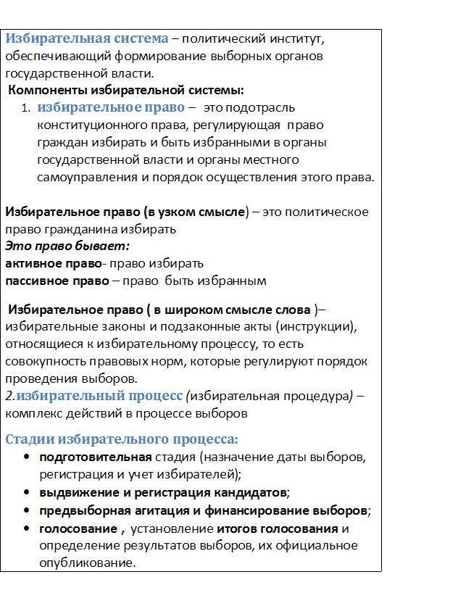
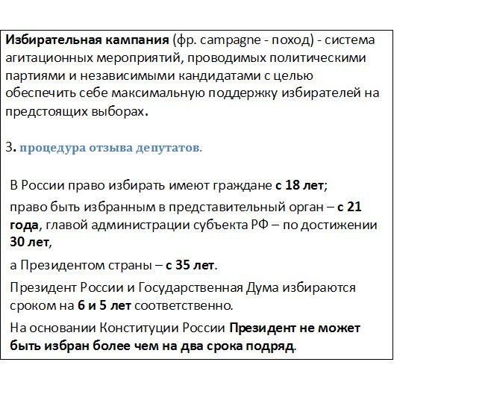

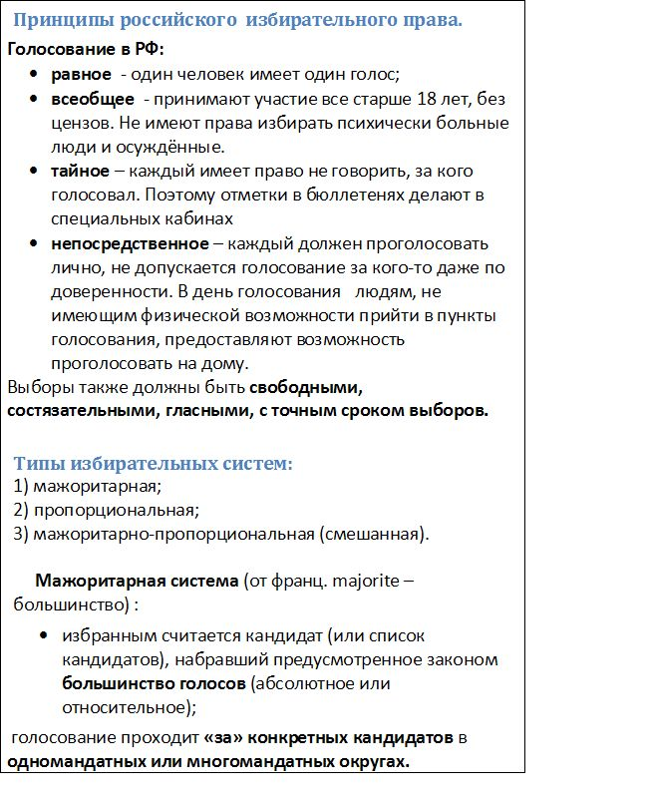
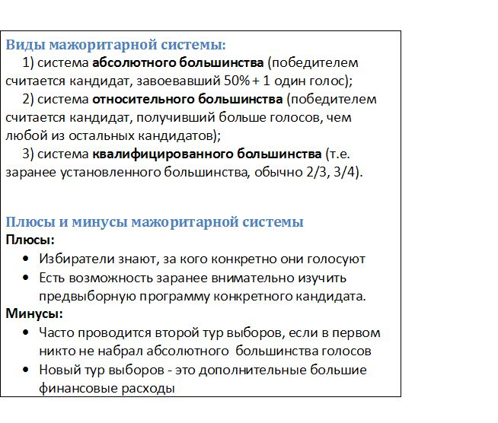
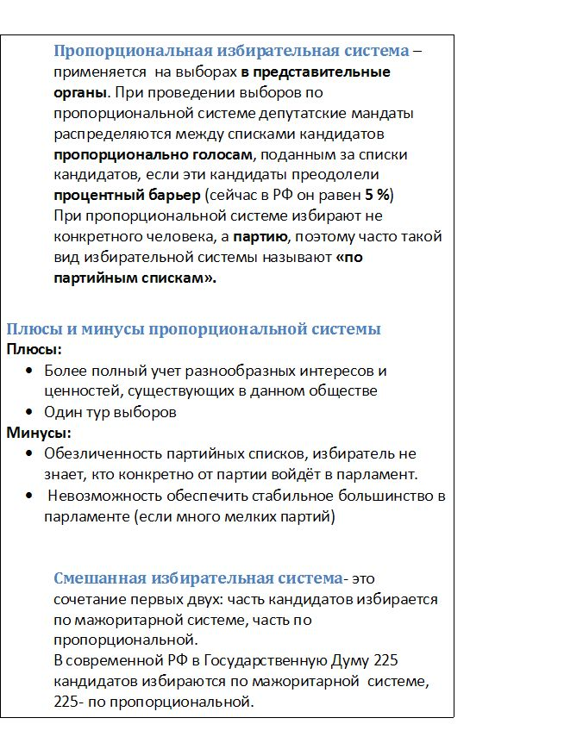
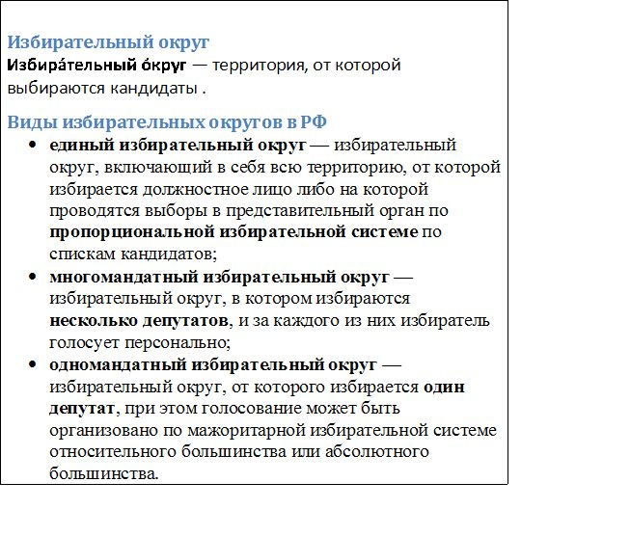

Тест. Избирательная система
- Какая из приведённых ситуаций характеризует демократическую процедуру выборов?
1) Кандидатов в депутаты выдвигают государственные органы.
2) Неработающие пенсионеры ограничены в избирательных правах.
3) Граждане, находящиеся под следствием, имеют право участвовать в выборах.
4) Выборы проводятся на безальтернативной основе.
2 Какой ценз существует в РФ для кандидата на пост президента на президентских выборах?
1) образовательный
2) имущественный
3) возрастной
4) конфессиональный
3 Основной смысл проведения предвыборной кампании состоит в том, чтобы
1) оказать поддержку кандидатам на выборные должности
2) дать возможность избирателям познакомиться с программами претендентов
3) активизировать политическую жизнь в стране
4) помочь партиям накопить опыт политической борьбы
4 Победившим считается кандидат, набравший абсолютное количество голосов. Для какой избирательной системы характерно такое условие?
1) пропорциональной
2) избирательной системы любого типа
3) мажоритарной
4) смешанной
5 Для какой избирательной системы характерно выдвижение кандидатов только политическими партиями?
1) пропорциональной
2) избирательной системы любого типа
3) мажоритарной
4) смешанной
6 Цель политики современного государства в области развития политических процессов и институтов –
1) упрочение представительной демократии, расширение участия народа в подготовке и принятии законов.
2) защита наиболее неимущих, незащищенных слоев населения, целевая поддержка молодежи, лиц престарелого возраста.
3) осуществление защиты отечественного производителя от конкуренции иностранных товаропроизводителей.
4) ослабление налогового бремени на мелкий и средний бизнес, льготное налогообложение небольших предприятий.
7 Какая из приведенных ситуаций свидетельствует о нарушении демократической процедуры выборов?
1) Граждане имеют равные избирательные права, один человек – один голос
2) На выборах одна из политических партий имеет привилегии и активно опирается на административный ресурс
3) На избирательных участках предусмотрена тайная процедура подачи голосов
4) Граждане, осужденные судом и отбывающие наказание в местах лишения свободы, лишены избирательных прав
8 Признак мажоритарной избирательной системы –
1) создание единого национального избирательного округа
2) формирование избирательных участков по месту жительства
3) присутствие независимых наблюдателей на выборах
4) избиратели голосуют прежде всего за личности кандидатов
9 Парламент данной страны формируется из представителей основных политических партий, которые смогли преодолеть десятипроцентный избирательный порог. Подберите из приведенных ниже признаков еще один, характерный для избирательной системы данной страны.
1) В стране создается единый национальный избирательный округ.
2) Депутаты представляют различные социальные группы.
3) Политические партии не играют существенной роли при выдвижении кандидатов.
4) В день голосования запрещена агитация на избирательных участках
10 Какая из приведённых ситуаций характеризует демократическую процедуру выборов?
1) Кандидатов в депутаты выдвигают государственные органы.
2) Неработающие пенсионеры ограничены в избирательных правах.
3) Граждане, находящиеся под следствием, имеют право участвовать в выборах.
4) Выборы проводятся на безальтернативной основе.
11 Какой признак характерен только для мажоритарной избирательной системы?
1) выдвижение кандидатов списком от политических партий
2) голосование за кандидатов в одномандатных или многомандатных округах
3) конкурирование на выборах различных политических сил
4) проведение на телеканалах предвыборных теледебатов
12 Избирательные системы в демократических странах обязательно предполагают
1) проведение выборов по мажоритарной системе
2) альтернативность выборов
3) выдвижение не более трёх кандидатов
4) проведение выборов в два тура
13 Какая черта присуща пропорциональной избирательной системе?
1) голосование граждан по партийным спискам
2) самовыдвижение кандидатов
3) создание нескольких избирательных округов
4) деятельность центрального избирательного комитета
14 Что отличает мажоритарную избирательную систему от пропорциональной?
1) Проводится предвыборная агитация.
2) Победителем на выборах является кандидат, набравший предусмотренное законом большинство голосов.
3) Избиратели голосуют только за политические партии.
4) Половина депутатов избирается по партийным спискам.
15 Общий признак мажоритарной и пропорциональной избирательной систем -
1) выдвижение кандидатов списками от политических партий
2) ведение предвыборной борьбы за голоса избирателей
3) формирование единого избирательного округа
4) распределение депутатских мандатов между партийными фракциями в зависимости от итогов голосования
16 Только для пропорциональной избирательной системы характерно
1) наличие возможности проведения второго тура голосования
2) сохранение тайного волеизъявления голосующих
3) выдвижение кандидатов списками от политических партий
4) проведение активной избирательной кампании в СМИ
17 Пропорциональная избирательная система отличается от мажоритарной тем, что
1) победителем признаётся кандидат, получивший абсолютное большинство голосов в своём округе
2) выборы проводятся в представительные органы власти
3) возможно проведение выборов в два тура
4) избиратель голосует за списки кандидатов от избирательных объединений или партий
18 Какой из перечисленных признаков характерен как для мажоритарной, так и для пропорциональной избирательной системы?
1) голосование по спискам политических партий
2) создание единого национального избирательного округа
3) подсчёт голосов избирательной комиссией
4) проведение нескольких туров голосования с выбытием кандидатов
19 Избирательные системы в демократических государствах обязательно предполагают
1) создание общенационального избирательного округа
2) альтернативность выборов
3) проведение выборов в два тура
4) проведение выборов по мажоритарной системе

